注册：SNJB0102
气 象 信 息 快 报
陕西省气象灾害应急指挥部办公室
陕西省气象局
2025年 第344期 2025年12月10日07时

昨日西安 宝鸡 咸阳 渭南 汉中空气质量轻度污染
今晨陕北大部 关中北部局地 秦巴山区局地气温低于0℃
昨日全省大部以多云天气为主，西安、宝鸡、咸阳、渭南、汉中空气质量为轻度污染。全省最高气温5～18℃，最高旬阳18.2℃，西安站10.1℃。今晨我省中北部气温相比昨晨上升，截至06时陕北大部、关中北部局地、秦巴山区局地共687个监测站最低气温低于0℃（图1），最低气温分布：陕北-14～3℃，最低神木圪丑沟站-14.0℃；关中-5～11℃，最低陇县边家庄园区站-4.7℃，西安站5.1℃；陕南-3～8℃，最低商州沙河子镇中锋村站-3.1℃。昨日至今晨榆林东南部、延安东北部、关中中部、汉中等地监测到霾。全省有15站出现6级（10.8～13.8米/秒）及以上阵风，最高华阴华山站18.1米/秒（8级）。
省气象台12月8日发布《重要天气报告》—12月11-13日全省有大范围雨雪、强降温、大风天气，局地可达寒潮；省气象灾害应急指挥部办公室8日下发《关于做好12月11-13日全省大范围雨雪强降温大风天气防御工作的通知》。
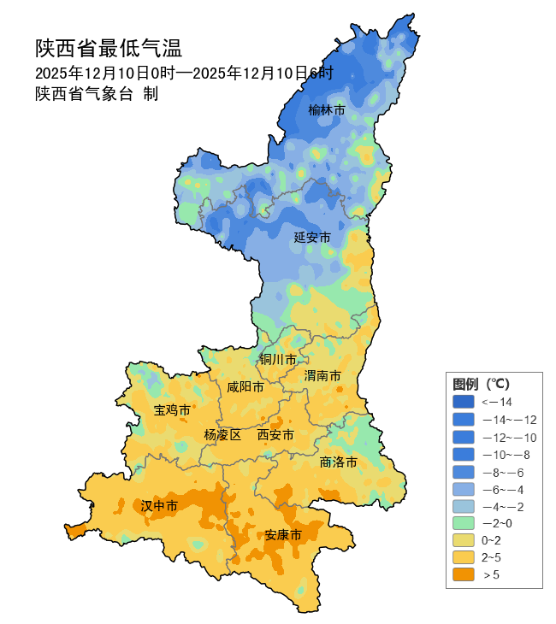
图1 12月10日00-06时全省最低气温实况图

预计今日我省以晴到多云天气为主
11-13日全省有一次明显雨雪 降温 大风天气过程
预计今天白天：全省晴天间多云。陕北西部及北部、关中北部、秦岭山区有4级（5.5～7.9米/秒）左右偏北风，阵风可达6级（10.8米/秒）以上。今天晚上：陕北晴天转多云，关中、陕南晴天间多云。今日全省大部森林草原火险气象等级为4～5级（高度-极高危险）（图2），需加强防范。
11日:陕北、关中西部、陕南西部晴天转多云，陕北东部局地小雨转雨夹雪（0～1毫米）、汉中西部局地小雨（0～1毫米）。关中东部、陕南东部多云间晴天。陕北、商洛有4～5级（5.5～10.7米/秒）偏南风、关中大部、秦岭山区有5～6级（8.0～13.8米/秒）偏东风，阵风可达8级（17.2米/秒）以上。12日：全陕北西部小雪（0～1毫米），陕北东部、秦岭山区中到大雪（3～10毫米），局地暴雪（10～15毫米），关中北部、商洛雨夹雪或小到中雪（2～5毫米）、部分地方大雪（5～10毫米），关中平原地区、陕南河谷地区有小雨（1～10毫米），局地中雨（10～15毫米），巴山地区有雨夹雪或小到中雪（1～2.5毫米）。陕北、关中大部、商洛、秦巴山区有5～6级（8.0～13.8米/秒）偏北风，阵风可达8～9级（17.2～24.4米/秒）。日平均气温陕北、关中大部、陕南西部下降6～8℃，陕北西部、关中西部、秦岭山区下降8～10℃。13日：全省阴转晴，陕南南部有小雪或雨夹雪。陕北、关中东部有4～5级偏北风。日平均气温全省大部下降4～6℃，秦岭山区和高海拔地区下降6～8℃。14-16日：全省晴天间多云。17日：全省多云间晴天。18日：全省晴天间多云。19日：全省多云间晴天。后期天气趋势（12月20-23日）：受冷空气和偏南风影响，全省大部以多云到阴天气为主，有一次降水、降温、吹风天气过程。
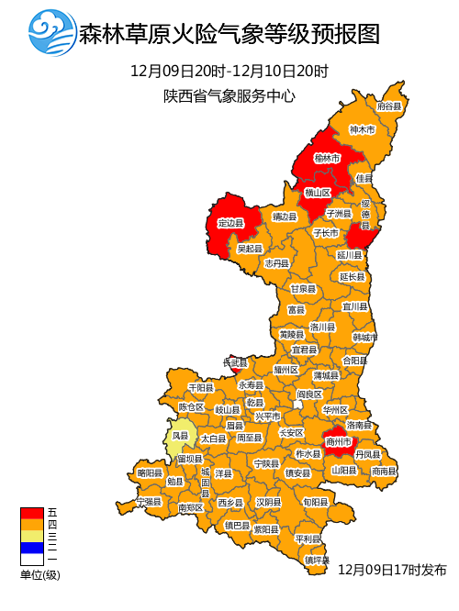
图2 12月10日全省森林草原火险气象等级预报图
主要城市天气预报
城市 | 今天白天 | 今天夜里 | 24h气温 | 24h—48h |  | 48h—72h
 |  |  |  | 天气 | 气温 | 天气 | 气温
西安 | 晴天 | 晴天 | 3～13℃ | 晴天 | 3～19℃ | 小雨 | 4～14℃
榆林 | 晴天 | 多云 | -4～8℃ | 晴天转阴天 | -7～8℃ | 雨夹雪转小雪 | -6～5℃
延安 | 晴天 | 多云 | -3～11℃ | 晴天转阴天 | -7～10℃ | 中雪转雨夹雪 | -6～6℃
宝鸡 | 晴天 | 晴天 | 2～10℃ | 晴天转多云 | 2～12℃ | 小雨 | 2～10℃
咸阳 | 晴天 | 晴天 | 0～12℃ | 晴天 | 0～17℃ | 小雨 | 2～10℃
渭南 | 晴天 | 晴天 | 2～10℃ | 晴天转多云 | 2～17℃ | 小雨 | 2～9℃
铜川 | 晴天 | 晴天 | 3～13℃ | 晴天 | 1～16℃ | 小雨 | 2～8℃
杨凌 | 晴天 | 晴天 | 0～11℃ | 晴天 | 1～10℃ | 小雨 | 3～9℃
汉中 | 晴天 | 晴天 | 4～10℃ | 晴天转多云 | 3～15℃ | 小雨 | 4～12℃
安康 | 多云 | 晴天 | 4～15℃ | 晴天转多云 | 4～17℃ | 小雨 | 5～11℃
商洛 | 多云 | 晴天 | 0～15℃ | 晴天转多云 | 1～17℃ | 小雨 | 2～8℃

报：省委、人大、政府、政协领导同志，省委、人大、政府、政协办公厅。
送：省委宣传部、省委网信办、省发展和改革委员会、省教育厅、省工业和信息化厅、省公安厅、省民政厅、省财政厅、省自然资源厅、省生态环境厅、省住房和城乡建设厅、省交通运输厅、省水利厅、省农业农村厅、省商务厅、省文化和旅游厅、省卫生健康委员会、省应急管理厅、西北能源监管局、省林业局、省广播电视局、省文物局、省人民防空办公室、省邮政管理局、省通信管理局、省军区、武警陕西省总队、省消防救援总队。
制作：支会茹 联系电话：81619177 手机：13572997958 邮箱：xyjzh@126.com


